
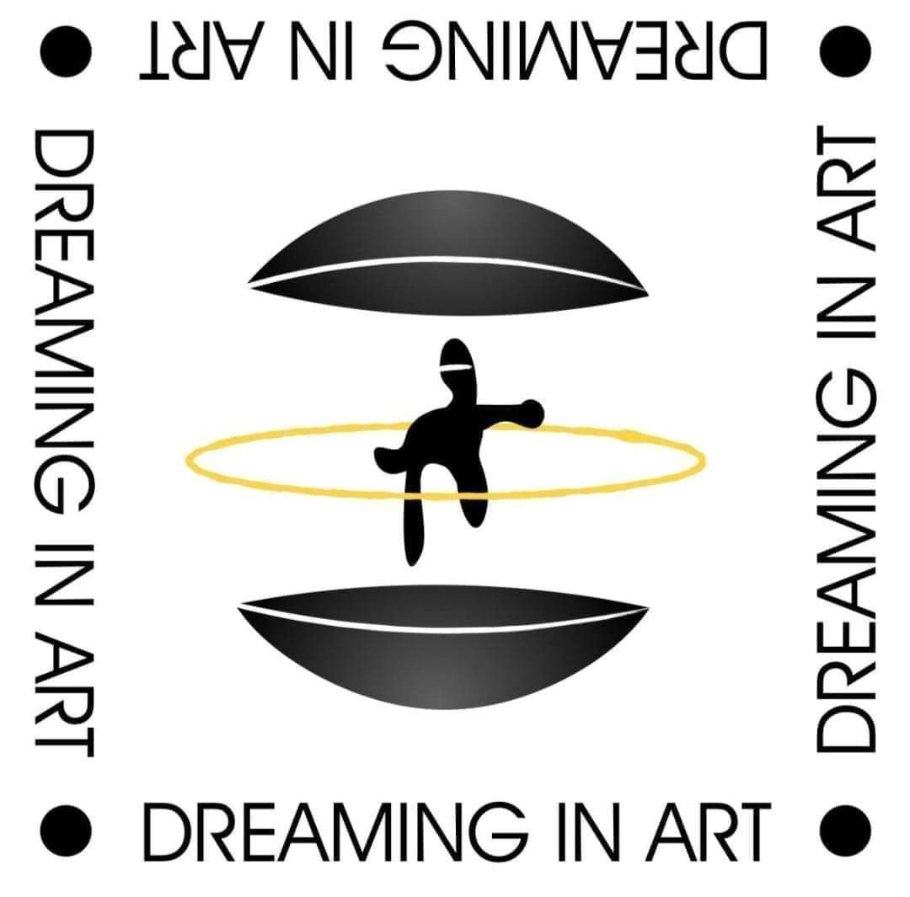




“ARTE NEXT GEN -
violenza di genere: differenza tra affettività e possessività”
1^ BIENNALE di Arte rivolta ai giovani
Esposizione di arte riservata ad Artiste e Artisti giovani
Bra 25 Novembre/ 14 Dicembre 2025

Dal 25 Novembre al 14 Dicembre 2025, il Comune di Bra, in collaborazione con la Consulta Giovanile, la Consulta per le Pari Opportunità e le Associazione Dreaming in ART e BrArte organizza la 1^ Edizione della Biennale, per dare spazio alla creatività dei giovani e per dare loro l’opportunità di trattare argomenti fondamentali per il loro presente e futuro.
L’intento è quello di dare vita ad un evento di importante levatura sul tema della violenza di genere e sulla differenza tra le relazioni sane e quelle tossiche, consentendo la partecipazione di tutti i giovani che intendono esprimere il loro punto di vista tramite il linguaggio artistico. In questo momento storico, si presenta con particolare frequenza una visione distorta del concetto di affettività, che porta anche nei giovani manifestazioni gravi di possessività e di maltrattamento di genere. La Consulta Giovanile decide di non rimanere indifferente di fronte a questo grave comportamento e promuove iniziative atte a sollecitare riflessioni e confronti usando il linguaggio artistico.
La Biennale ARTE NEXT GEN - violenza di genere: differenza tra affettività e possessività avrà sede presso l’edificio “MOVICENTRO” di Piazza Caduti di Nassiriya, vetrina d’eccellenza per eventi di carattere artistico, musicale e culturale della Città di Bra.
.
Nell’ottica dell’inclusione di un maggior numero di linguaggi artistici ci saranno le seguenti sezioni:

- Pittura
- Scultura
- Fotografia
- Scrittura
- Video
- Musica
- Podcast

La Biennale sarà inaugurata martedì 25 novembre 2025 presso il Movicentro, in Piazza Caduti di Nassiriya, alle ore 20:30 e resterà aperta al pubblico per tre settimane (fino a domenica 14 dicembre 2025). La mostra sarà aperta durante il weekend, sabato e domenica, con i seguenti orari: dalle 9:30 alle 12:30 e dalle 14:30 alle 18:00.
Per la visita di scuole, associazioni o privati in altri giorni diversi, si richiede la prenotazione tramite telefonata ad uno dei seguenti numeri: Cell Agata: 338 420 4045 oppure Cell Marta: 393 364 6180

REGOLAMENTO

Con il patrocinio del Comune di Bra, la Consulta Giovanile, la Consulta per le Pari Opportunità e le associazioni Dreaming in Art e BrArte è indetta la 1^ Edizione della Biennale ARTE NEXT GEN - violenza di genere: differenza tra affettività e possessività.

ART. 1 – DESTINATARI
La Biennale è rivolta a tutte le Artiste e a tutti gli Artisti giovani (età compresa tra 14 e 30 anni), sia individualmente, sia in gruppo, nelle discipline di:
- Pittura e Disegno
- Fotografia
- Scultura
- Fotografia
- Scrittura
- Video
- Musica
- Podcast

Art. 2 – TECNICHE E FORMATO

Sono ammesse opere, in piena libertà artistica e tecnica (tempera, olio, inchiostro, acrilico, vinile, acquerello, grafite, collage, fotografia, ecc.) su qualsiasi supporto (tela, carta, legno, plastica, ecc.).
Sono ammesse sculture in qualsiasi materiale (marmo, pietra, vetro, terracotta, ceramica, plastica, ecc.), e opere di arti applicate.
Sono ammesse opere musicali con qualsiasi strumento (l’artista, nel momento dell’esibizione, si impegna a portare il proprio strumento).
Sono ammessi video o podcast della durata di cinque (5) minuti
Il tema è: “violenza di genere: differenza tra affettività e possessività”.

Le dimensioni massime consentite per l’ammissione delle opere, sono le seguenti:

PITTURA, DISEGNO E FOTOGRAFIA:
Per pittura, disegno e fotografia le dimensioni massime consentite sono cm 100x100 (compresa cornice).
Tutti i disegni dovranno essere incorniciati e dotati di attaccaglia. Tutte le opere pittoriche che non prevedono cornice dovranno essere comunque già dotate di idonea attaccaglia.

SCULTURA:
Per la scultura le dimensioni massime consentite sono cm 75x75x100.

SCRITTURA:
Si consiglia la composizione di testi brevi o poesie per una più immediata presentazione.
Nel caso di testi più lunghi, l’artista selezionerà il capitolo o passaggio da presentare.

MUSICA E VIDEO
Durante i sabati – 29 novembre, 6 e 13 dicembre, dalle ore 18:00 si terranno degli eventi musicali e di proiezione così come descritto nell’Art. 7 Programma.

ART. 3 – COME PARTECIPARE
E’ possibile partecipare alla Biennale inviando una mail a mostra.artenextgen@gmail.com con la SCHEDA DI ADESIONE, allegata al presente Regolamento, compilata in ogni sua parte e allegando il materiale che si intende presentare (per le arti visive foto; per i video, i podcast e la musica i file video e audio; per la scrittura i file di testo). Si può partecipare con una sola opera (1) o con più opere fino ad un massimo di tre (3).
L’ allestimento sarà a cura e giudizio del comitato organizzatore.

Le foto delle opere presentate devono essere a colori in formato jpeg. Unitamente alle fotografie e alla SCHEDA DI ADESIONE ogni Artista dovrà inviare gli elementi identificativi dei file fotografici delle opere (titolo opera, tecnica, dimensioni, nome dell’artista).
Tutto il materiale dovrà pervenire entro e non oltre il 12 ottobre 2025

Poiché la prima selezione delle opere avverrà sulla base di fotografie, si consiglia l’invio di foto professionali. Le fotografie e tutto il materiale documentativo non verranno restituiti.

La partecipazione alla Biennale ARTE NEXT GEN è gratuita.

ART. 4 – PRIMA SELEZIONE

La selezione delle opere sarà a cura della giuria tecnica della Biennale, il cui giudizio è insindacabile.
Le Artiste e gli Artisti selezionate verranno informate tramite mail entro il 20 ottobre 2025

Le opere selezionate parteciperanno alla 1^ Edizione della Biennale “Arte Next Gen”.

ART. 5 – PRESENTAZIONE DELLE OPERE.

Alle Artiste e gli Artisti selezionati saranno richieste le opere originali entro e non oltre 30 ottobre 2025. Le opere dovranno essere predisposte per l’allestimento, secondo le modalità descritte all’art. 2.
Le opere inviate per corrispondenza saranno accettate solo con spese e rischio a carico del partecipante, sia per l’andata che per il ritorno (restituzione) e dovranno essere inviate in un apposito imballo riutilizzabile per il ritorno.
Per la consegna delle opere le artiste e gli artisti dovranno telefonare al comitato organizzatore (Cell Agata: 338 420 4045) per accordi su data e orario.

ART. 6 – RESTITUZIONE DELLE OPERE AMMESSE
Le opere ammesse all’esposizione potranno essere ritirate personalmente dall’Artista secondo le modalità scritte via mail che verrà inviata al momento delle selezioni, o ritirate tramite corriere.

ART. 7 – PROGRAMMA

- INAUGURAZIONE: martedì 25 novembre 2025 alle ore 20:30 presso il Movicentro. Intervento delle autorità, degli organizzatori e di associazioni del territorio che si occupano di violenza di genere.
- SABATO 29 NOVEMBRE 2025 (h. 18:00): presentazione e proiezione da parte degli artisti delle opere artistiche digitali (musica, video, podcast)
- SABATO 6 DICEMBRE 2025 (h. 18:00): intervento di un relatore, che affronta il tema della violenza della violenza di genere
- SABATO 13 DICEMBRE 2025 (h. 18:00): presentazione e lettura da parte degli scrittori e dei poeti dei propri testi, e presentazioni e descrizione delle opere da parte degli artisti presenti
- DOMENICA 14 DICEMBRE 2025 (h. 18:00): chiusura della mostra, ringraziamenti e piccolo rinfresco

ART. 8 – LIBERATORIA

Il comitato organizzatore, pur avendo la massima cura delle opere ricevute, non si assume alcuna responsabilità per eventuali danni di trasporto, manomissioni, incendio, furto o altre cause durante il periodo della manifestazione, del magazzinaggio, dell’esposizione e della giacenza.
Alle Artiste e agli Artisti è demandata la facoltà di stipulare eventuali assicurazioni contro tutti i danni che le opere potrebbero subire.

ART. 23 – ACCETTAZIONE DELLE CONDIZIONI

Le Artiste e gli Artisti sono garanti dell’originalità delle opere che presentano e, partecipando alla 1^ Edizione della Biennale “Arte Next Gen” e rispettive Sezioni, accettano implicitamente tutte le norme contenute nel presente Regolamento, nessuna esclusa.

ART. 24 – IMMAGINE DELLE OPERE

La manifestazione sarà largamente pubblicizzata, a tal fine, le Artiste e gli Artisti, concedono i diritti di riproduzione delle immagini delle opere esposte.

ART. 25 – PRIVACY

Il trattamento dei dati personali che La riguardano sarà improntato ai principi di correttezza, liceità e trasparenza, tutelando in questo modo la Sua riservatezza ed i Suoi diritti e che i dati personali che La riguardano e che ci sono stati e che ci verranno da Lei comunicati saranno trattati nel rispetto del Regolamento n. 679/2016.

Per informazioni rivolgersi a: Cell Agata: 338 420 4045 oppure Cell Marta: 393 364 6180

